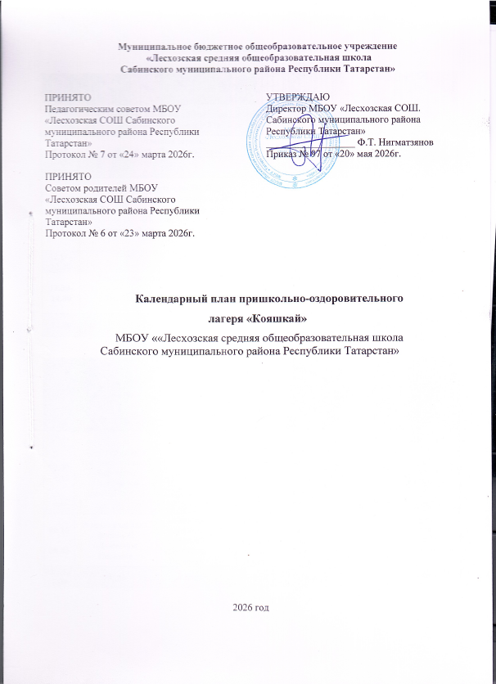

Календарный план работы

 | 1 июня 2026  Открытие смены «Здравствуй, лагерь!»,  «День защиты детей» | 2 июня 2026  «День творчества»
08.00-08.15 | - Открытие лагерной смены, сбор детей  -Исполнение гимнов РФ и РТ | - Открытие лагерной смены, сбор детей  -Исполнение гимнов РФ и РТ
08.15-8.45 | утренняя зарядка,  флешмоб «Движения Первых» | утренняя зарядка, флешмоб «Движения Первых»
8.45-9.00 | завтрак | завтрак
9.00-12.00 | -Инструктаж по ТБ, ПДД  - Знакомство с режимом дня.  -Операция «Уют» — оформление отрядных уголков  - Тематическое мероприятие «День защиты детей» | -Инструктаж по ТБ, ПДД  - Знакомство с программой на день.  - Тематическое мероприятие на тему «День защиты детей»  - Мастер-класс по росписи ложек
12.00-12.30 | обед | обед
12.30-14.00 | - Занятия по интересам, игры на свежем воздухе | - Конкурс рисунков на асфальте «Мы - дети планеты Земля»  - Занятия по интересам, игры на свежем воздухе
14.00 | Уход детей домой | Уход детей домой

 | 03 июня 2026  «День природы» | 04 июня 2026  «День дружба народов» | 05 июня 2026  «День знаний» | 08 июня 2026  День дружбы | 09 июня 2026  «День здоровья и спорта | 10 июня 2026  День семьи
08.00- 8.15 | - Открытие лагерной смены, сбор детей  -Исполнение гимнов РФ и РТ | - Открытие лагерной смены, сбор детей  -Исполнение гимнов РФ и РТ | - Открытие лагерной смены, сбор детей  -Исполнение гимнов РФ и РТ | - Открытие лагерной смены, сбор детей  -Исполнение гимнов РФ и РТ | - Открытие лагерной смены, сбор детей  -Исполнение гимнов РФ и РТ | - Открытие лагерной смены, сбор детей  -Исполнение гимнов РФ и РТ
08.15-08.45 | утренняя зарядка,  флешмоб «Движения Первых» | утренняя зарядка,  флешмоб «Движения Первых» | утренняя зарядка,  флешмоб «Движения Первых» | утренняя зарядка,  флешмоб «Движения Первых» | утренняя зарядка,  флешмоб «Движения Первых» | утренняя зарядка,  флешмоб «Движения Первых»
8.45-9.00 | завтрак | завтрак | завтрак | завтрак | завтрак | завтрак
9.00-12.00 | -Инструктаж по ТБ, ПДД  - Знакомство с программой на день.  - Тематическое мероприятие на тему «День природы»  - Экодесант «Чистый берег», уборка территории около здания школы  - Туристический поход (Рыбалка) | -Инструктаж по ТБ, ПДД  - Знакомство с программой на день.  - Тематическое мероприятие на тему «День дружба народов»  -Игры на свежем воздухе | -Инструктаж по ТБ, ПДД  - Знакомство с программой на день.  - Экскурсия Богатые Сабы в «Краеведческий музей»  (Благоустройство парка «Гаилэ») | -Инструктаж по ТБ, ПДД  - Знакомство с программой на день.  - Поход в Карпаты  -Игры на свежем воздухе | -Инструктаж по ТБ, ПДД  - Знакомство с программой на день.  - Малая спартакиада «Юные патриоты»: веселые старты  - Беседа на тему «Здоровый образ жизни»  - Игры на свежем воздухе | -Инструктаж по ТБ, ПДД  - Знакомство с программой на день.  - Экскурсия Богатые Сабы (Библиотека)
12.00-12.30 | обед | обед | обед | обед | обед | обед
12.30-14.00 | - Экскурсия в «Дендрологический сад» | Экскурсия в центр пос. Лесхоз | - Свободное катание в ледовый дворец «Нарат» | - Тематическое мероприятие на тему «День дружбы»  -Игры на свежем воздухе | Экскурсия в Музей леса | - Тематическое мероприятие на тему «День семьи»  -Игры на свежем воздухе
14.00 | Уход детей домой | Уход детей домой | Уход детей домой | Уход детей домой | Уход детей домой | Уход детей домой

 | 11 июня 2024  «В мире профессий» | 12 июня 2024  «День России» | 13 июня 2024  «День сказок» | 14 июня 2024  «День защиты животных» | 15 июня 2024  «Город знатоков ПДД» | 16 июня 2024  «день музыки»
08.00-08.15 | - Открытие лагерной смены, сбор детей  -Исполнение гимнов РФ и РТ | - Открытие лагерной смены, сбор детей  -Исполнение гимнов РФ и РТ | - Открытие лагерной смены, сбор детей  -Исполнение гимнов РФ и РТ | - Открытие лагерной смены, сбор детей  -Исполнение гимнов РФ и РТ | - Открытие лагерной смены, сбор детей  -Исполнение гимнов РФ и РТ | - Открытие лагерной смены, сбор детей  -Исполнение гимнов РФ и РТ
08.15-08.45 | утренняя зарядка | утренняя зарядка Флешмоб РДДМ | утренняя зарядка | утренняя зарядка Флешмоб РДДМ | утренняя зарядка | утренняя зарядка Флешмоб РДДМ
8.45-9.00 | завтрак | завтрак | завтрак | завтрак | завтрак | завтрак
9.00-12.00 | - Инструктаж по ТБ, ПДД  - Знакомство с программой на день.  - Встреча со специалистами пожарной части и спасательной станции  -Игры на свежем воздухе | -Инструктаж по ТБ, ПДД  - Знакомство с программой на день.  - Экскурсия Экскурсия в «Икшурминскую кадетскую школу-интернат им. Байкиева К.С.»  -Игры на свежем воздухе | -Инструктаж по ТБ, ПДД  - Знакомство с программой на день.  - ЭКО десант «Чистый берег», уборка территории около здания школы  - Туристический поход (Рыбалка) | -Инструктаж по ТБ, ПДД  - Знакомство с программой на день.  -Выставка рисунков и фото домашних животных  «Наши питомцы» | -Инструктаж по ТБ, ПДД  - Знакомство с программой на день.  - Встреча с участковым уполномоченным полиции | -Инструктаж по ТБ, ПДД  - Знакомство с программой на день.  - Экскурсия Богатые Сабы (Библиотека)  - Тематическое мероприятие на тему: «День музыки»
12.00-12.30 | обед | обед | обед | обед | обед | обед
12.30-  14.00 | - Экскурсия «Лесной селекционно - семеноводческий центр» | - Тематическое мероприятие на тему: «День родного края!» | - Экскурсия в сельский дом культуры, в музей колокольчиков  - Просмотр сказок. | -Экскурсия в Музей леса | - Прогулка по п. Лесхоз | - Свободное катание в ледовый дворец «Нарат»
14.00 | Уход детей домой | Уход детей домой | Уход детей домой | Уход детей домой | Уход детей домой | Уход детей домой

 | 17 июня 2024  «День юмора и смеха» | 18 июня 2024  Прикладное творчество и народные ремёсла» | 19 июня 2024  Культура и искусство «Создавай и вдохновляй!» | 20 июня 2024  «Волонтёрство и добровольчество «Благо твори!» | 21 июня 2024  «Мы родом из России | 22 июня 2024  «День памяти и славы»
08.00-08.15 | - Открытие лагерной смены, сбор детей  -Исполнение гимнов РФ и РТ | - Открытие лагерной смены, сбор детей  -Исполнение гимнов РФ и РТ | - Открытие лагерной смены, сбор детей  -Исполнение гимнов РФ и РТ | - Открытие лагерной смены, сбор детей  -Исполнение гимнов РФ и РТ | - Открытие лагерной смены, сбор детей  -Исполнение гимнов РФ и РТ | - Открытие лагерной смены, сбор детей  -Исполнение гимнов РФ и РТ
08.15-08.45 | утренняя зарядка Флешмоб РДДМ | утренняя зарядка | утренняя зарядка Флешмоб РДДМ | утренняя зарядка | утренняя зарядка Флешмоб РДДМ | утренняя зарядка Флешмоб РДДМ
08.45-09.00 | завтрак | завтрак | завтрак | завтрак | завтрак | завтрак
9.00-12.00 | - Инструктаж по ТБ, ПДД  - Знакомство с программой на день.  -Тематическое мероприятие «Профессии разные нужны – профессии разные важны!»  - Встреча со специалистами пожарной части и спасательной станции  -Игры на свежем воздухе | -Инструктаж по ТБ, ПДД  - Знакомство с программой на день.  - Экскурсия Богатые Сабы в «Краеведческий музей»  (Благоустройство парка «Гаилэ») | - Инструктаж по ТБ, ПДД  - Знакомство с программой на день.  -Конкурс рисунков на асфальте «Люблю природу русскую…»  -Игры на свежем воздухе | -Инструктаж по ТБ, ПДД  - Знакомство с программой на день.  - Экскурсия Экскурсия в «Икшурминскую кадетскую школу-интернат им. Байкиева К.С.»  -Игры на свежем воздухе | -Инструктаж по ТБ, ПДД  - Знакомство с программой на день.  - Поход в Карпаты  -Игры на свежем воздухе | -Инструктаж по ТБ, ПДД  - Знакомство с программой на день.  - Мастер класс по изготовлению гвоздики  - Возложение цветов памятнику
12.00-12.30 | обед | обед | обед | обед | обед | обед
12.30-  14.00 | - Экскурсия в «Дендрологический сад» | - Экскурсия в центр пос. Лесхоз | - Экскурсия «Лесной селекционно - семеноводческий центр» | - Мастер класс по росписи ложек | -Конкурс рисунков «Вместе против коррупции»  -Конкурс русской народной песни «Пой Россия!»  Экскурсия в центр пос. Лесхоз | - Экскурсия в сельский дом культуры, в музей колокольчиков  - Просмотр военного фильма.
14.00 | Уход детей домой | Уход детей домой | Уход детей домой | Уход детей домой | Уход детей домой | Уход детей домой

23 июня 2024
«День прощание»
08.00-08.15 | - Открытие лагерной смены, сбор детей  -Исполнение гимнов РФ и РТ
08.15-08.30 | утренняя зарядка Флеш-моб РДДМ
08.30-9.00 | завтрак
9.00-12.00 | - Праздник «спасибо лагерю сегодня говорим»  - Закрытие лагерной смены: - концерт  -линейка подведение итогов работы  - награждение участников смены
12.00-12.30 | обед
12.30-14.00 | - Дискотека  - Игры на свежем воздухе
14.00 | Уход детей домой

